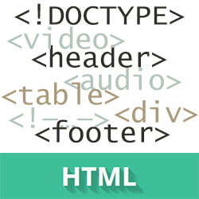[**HTML5BOOK**](https://html5book.ru/)

**1.2. HTML-элементы ( ТЭГИ )**

**HTML-элементы** — основа языка HTML. Каждый HTML-документ состоит из дерева HTML-элементов и текста. Каждый HTML-элемент обозначается начальным (открывающим) и конечным (закрывающим) тегом. Открывающий и закрывающий теги содержат имя элемента.

Все HTML-элементы делятся на пять типов:

* **Пустые элементы -** <area>, <base>, <br>, <col>, <embed>, <hr>, <img>, <input>, <link>, <menuitem>, <meta>, <param>, <source>, <track>, <wbr>;
* **элементы с неформатированным текстом** — <script>, <style>;
* **элементы, выводящие неформатированный текст**— <textarea>, <title>;
* **элементы из другого пространства имён** — MathML и SVG;
* **обычные элементы** — все остальные элементы.